Скрипт для “модели эволюции”.
1 msbar lpxA.fasta a.fasta -point 4 -count 14 -auto
2 msbar lpxA.fasta bcdef.fasta -point 4 -count 42 -auto
3 msbar bcdef.fasta b.fasta -point 4 -count 99 -auto
4 msbar bcdef.fasta cdef.fasta -point 4 -count 28 -auto
5 msbar cdef.fasta cd.fasta -point 4 -count 14 -auto
6 msbar cdef.fasta ef.fasta -point 4 -count 28 -auto
7 msbar cd.fasta c.fasta -point 4 -count 71 -auto
8 msbar cd.fasta d.fasta -point 4 -count 71 -auto
9 msbar ef.fasta e.fasta -point 4 -count 56 -auto
10 msbar ef.fasta f.fasta -point 4 -count 56 -auto

Ветвь | Исходное  дерево | Neighbor-  Joining | Максимальное  правдоподобие
ABCDEF | Исходное  дерево | Neighbor-  Joining | Максимальное  правдоподобие
 | 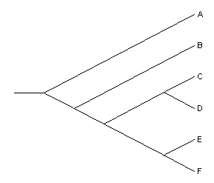 | 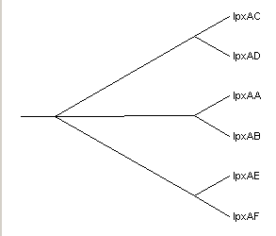 | 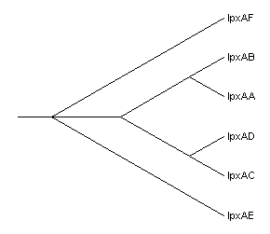
110000 | - | + | +
001100 | + | + | +
000011 | + | + | -
111100 | - | - | +
001111 | + | - | -
011111 | + | - | -
Чёй-то все деревья получились какието кривые и слабо отражающие действительность. При таких незначительных различиях в последовательностях по видимому сложно установить достоверно порядок в котором белки происходили друг от друга.

